Škoda Superb: 25 rokov komfortu, priestoru a technickej vyspelosti
› Novodobá Škoda Superb oslavuje 25 rokov od svetovej premiéry v roku 2001
› Opätovné uvedenie modelu Superb predstavovalo dôležitý míľnik, ktorým sa Škoda po viac ako piatich desaťročiach vrátila medzi zástupcov segmentu strednej triedy
› Superb si počas štyroch generácií získal viac ako 1,8 milióna zákazníkov po celom svete
› Aktuálna generácia prináša najmodernejšie technológie, špičkovú úroveň komfortu a najširšiu ponuku pohonov vo svojej histórii

Bratislava, 11. septembra 2026 – Škoda Auto si pripomína 25 rokov od uvedenia novodobého modelu Superb, ktorý sa od svojho debutu na frankfurtskom autosalóne 11. septembra 2001 stal symbolom komfortu, mimoriadnej priestrannosti a technickej vyspelosti. Počas štyroch generácií dodala Škoda Auto zákazníkom po celom svete takmer 1,8 milióna vozidiel Superb, ktoré významne prispeli k rastu značky na medzinárodných trhoch. Súčasná štvrtá generácia prináša doteraz najširšiu ponuku pohonných jednotiek vrátane dvoch plug-in hybridných verzií s elektrickým dojazdom presahujúcim 120 kilometrov.

Martin Jahn, člen predstavenstva Škoda Auto za Predaj a marketing, hovorí: „Superb už 25 rokov predstavuje obľúbenú voľbu súkromných aj firemných zákazníkov. Takmer 1,8 milióna vozidiel dodaných zákazníkom po celom svete počas štyroch generácií radí Superb medzi najúspešnejšie modely značky Škoda a jeden z pilierov jej úspechu. Viac ako polovica dnešných modelov Superb smeruje do rúk firemných zákazníkov. Naprieč štyrmi generáciami sme model Superb neustále posúvali vpred bez toho, aby sme zo zreteľa stratili hodnoty, ktoré zákazníci oceňujú najviac: veľkorysý priestor, výnimočný komfort, praktickosť a pokročilé technológie. Dnešná ponuka modelu Superb zahŕňa karosárske verzie liftback a combi a širokú škálu pohonných jednotiek, od benzínových a naftových motorov až po moderné mild-hybridné a plug-in hybridné varianty.“

Návrat legendárneho mena
Začiatky používania mena Superb siahajú až do roku 1934, keď toto pomenovanie dostal modernizovaný model Škoda 640. V rôznych karosárskych verziách sa vyrábal až do roku 1949 a už vtedy predstavoval vrchol technických možností. O viac ako päť desaťročí neskôr, v roku 2001, Škoda Auto predstavila prvú novodobú generáciu modelu Superb. Vozidlo zákazníkom prinieslo mimoriadny priestor najmä na zadných sedadlách, pestrú ponuku motorov a prvkov výbavy a predstavovalo návrat automobilky do segmentu strednej triedy.

Štyri generácie pokroku
Prvá generácia modelu Superb položila kľúčové základy, ktoré ho charakterizujú dodnes – komfort, priestrannosť, praktickosť a elegantný dizajn. Druhá generácia uvedená v roku 2008 bola vo verzii liftback vybavená originálnym systémom otvárania piatych dverí TwinDoor. Neskôr sa vyrábala aj v karosárskej verzii combi a obľúbené boli aj verzie s pohonom 4×4. Tretia generácia predstavená v roku 2015 znamenala zásadný technologický skok. Priniesla modernú konektivitu, rozsiahlu ponuku asistenčných systémov a výrazne emotívnejší dizajn. V roku 2019 sa Superb stal prvým sériovým modelom značky Škoda dostupným s plug-in hybridným pohonom. Súčasná štvrtá generácia predstavená v roku 2023 nadväzuje na úspechy svojich predchodcov. Posúva úroveň komfortu, bezpečnosti a digitalizácie a prináša modernizovanú koncepciu interiéru so systémom Škoda Smart Dials, ako aj širokú ponuku efektívnych benzínových, naftových, mild-hybridných a plug-in hybridných pohonov.

Milióny zákazníkov po celom svete
Od uvedenia prvej novodobej generácie v roku 2001 bolo zákazníkom po celom svete dodaných takmer 1,8 milióna vozidiel Superb. Model sa stal kľúčovou súčasťou medzinárodného rastu značky a podieľal sa na posilňovaní jej postavenia na európskych aj mimoeurópskych trhoch. Vďaka svojim preukázaným prednostiam si Superb dlhodobo získava zákazníkov spomedzi súkromných aj flotilových klientov, ako aj mnohých štátnych inštitúcií, vlád či policajných zložiek v rôznych krajinách.

Pre ďalšie informácie, prosím, kontaktujte:
Zuzana Kubíková, PR manager Škoda Auto Slovensko s.r.o.
M: +421 904 701 339
zuzana.kubikova2@skoda-auto.sk
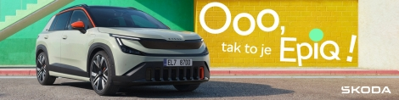
 | /SkodaAutoSK |  | /SkodaAutoSK

Fotografie k téme:
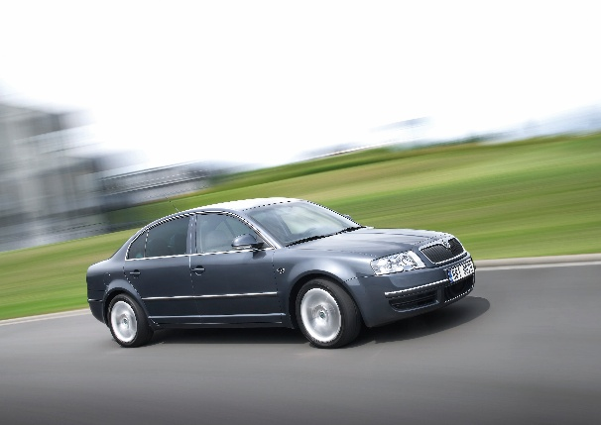 | Prvá novodobá generácia modelu Superb (2001)  Návrat modelového označenia Superb znamenal pre značku Škoda vstup do segmentu strednej triedy po viac ako päťdesiatich rokoch. Prvá novodobá generácia predstavila mimoriadne priestranný interiér, vysokú úroveň komfortu a položila základy hodnôt, ktoré model charakterizujú dodnes.  Download Zdroj: Škoda Auto
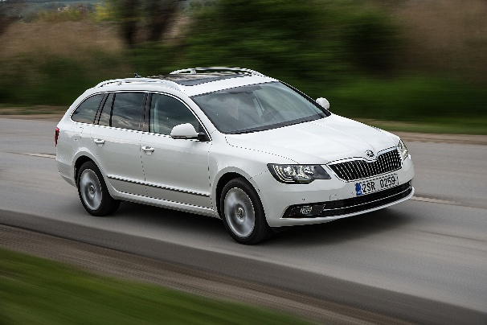 | Druhá generácia modelu Superb (2015)  Praktická karosárska verzia combi rozšírila ponuku druhej generácie a ďalej posilnila pozíciu modelu medzi rodinnými aj flotilovými zákazníkmi. K jej popularite prispela kombinácia veľkorysého priestoru, funkčnosti a širokej ponuky pohonných jednotiek.  Download Zdroj: Škoda Auto

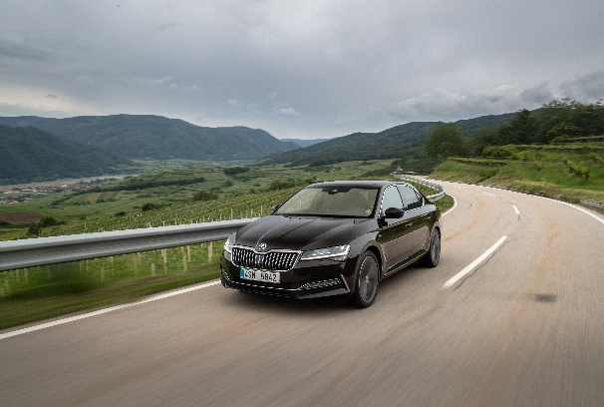 | Tretia generácia modelu Superb (2019)  Modernú konektivitu a rozsiahlu ponuku asistenčných systémov priniesla tretia generácia modelu. V roku 2019 sa Superb stal prvým sériovým modelom značky Škoda dostupným s plug-in hybridným pohonom.  Download Zdroj: Škoda Auto

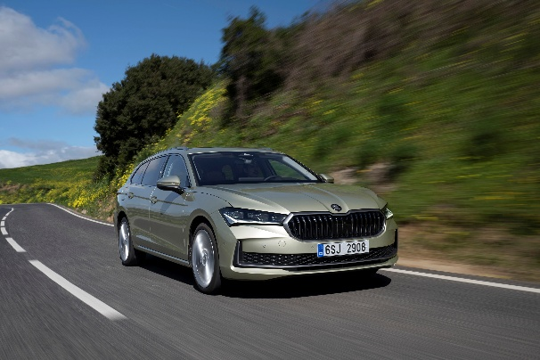 | Štvrtá generácia modelu Superb (2023)  Súčasná generácia modelu Superb nadväzuje na odkaz svojich predchodcov a posúva úroveň komfortu, bezpečnosti aj digitalizácie. Ponúka modernizovaný interiér so systémom Škoda Smart Dials a širokú škálu benzínových, naftových, mild-hybridných aj plug-in hybridných pohonov.  Download Zdroj: Škoda Auto

Škoda Auto
› sa v novom desaťročí úspešne riadi stratégiou „Next Level Škoda Strategy“;
› sa usiluje o to, aby sa do konca dekády zaradila medzi tri najpredávanejšie značky v Európe tým, že zákazníkom ponúka to najlepšie z oboch svetov prostredníctvom radu atraktívnych modelov s plne elektrickými, hybridnými a spaľovacími pohonnými jednotkami;
› efektívne využíva potenciál na dôležitých rastových trhoch ako je India a severná Afrika, Vietnam a región ASEAN;
› v súčasnosti zákazníkom ponúka 14 modelových radov osobných automobilov: Fabia, Scala, Octavia, Superb, Kamiq, Karoq, Kodiaq, Elroq, Enyaq, Epiq, Peaq, Slavia, Kylaq a Kushaq;
› v roku 2025 dodala zákazníkom po celom svete viac ako 1 040 000 vozidiel;
› je už viac ako 30 rokov súčasťou koncernu Volkswagen, jedného z globálne najúspešnejších výrobcov automobilov;
› je súčasťou Brand Group CORE, organizačnej fúzie objemových značiek koncernu Volkswagen, ktorej cieľom je dosiahnutie spoločného rastu a významné zvýšenie celkovej efektivity všetkých piatich objemových značiek;
› samostatne vyvíja a vyrába komponenty ako batériové systémy pre platformu MEB, motory a prevodovky pre ďalšie značky koncernu Volkswagen;
› prevádzkuje tri výrobné závody v Českej republike, má výrobné kapacity v Číne, na Slovensku a v Indii, väčšinou prostredníctvom koncernových partnerstiev, ďalej taktiež na Ukrajine v spolupráci s lokálnym partnerom;
› celosvetovo zamestnáva viac než 40 000 ľudí a je aktívna na viac ako 100 trhoch.

